**Пошаговая инструкция подачи заявления на субсидии через ЕПГУ**

1. Зайти в личный кабинет портала «Госуслуги»
2. На главной странице в меню «**Пенсии Пособия**» - «**Жилье**» Выбрать услугу «***Предоставление субсидий на оплату жилых помещений и коммунальных услуг***», затем кнопка «**Начать**»

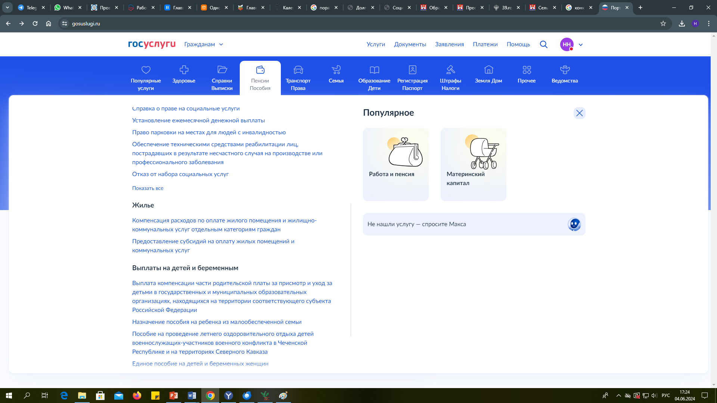

1. Выбрать цель обращения - «***Предоставление субсидии***», роль обратившегося «заявитель» или «представитель», далее заполнять необходимые поля в соответствии с данными.

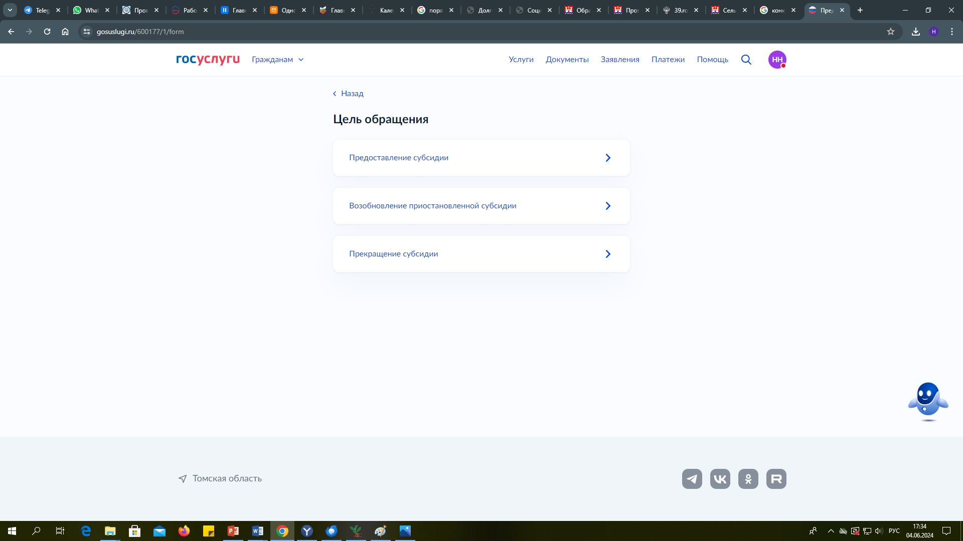

1. Если есть право на льготу (ветеран труда, инвалид и т.д.), поставить галочку в нужном поле и заполнить данные документа, подтверждающего льготную категорию. Нажать кнопку «Далее».

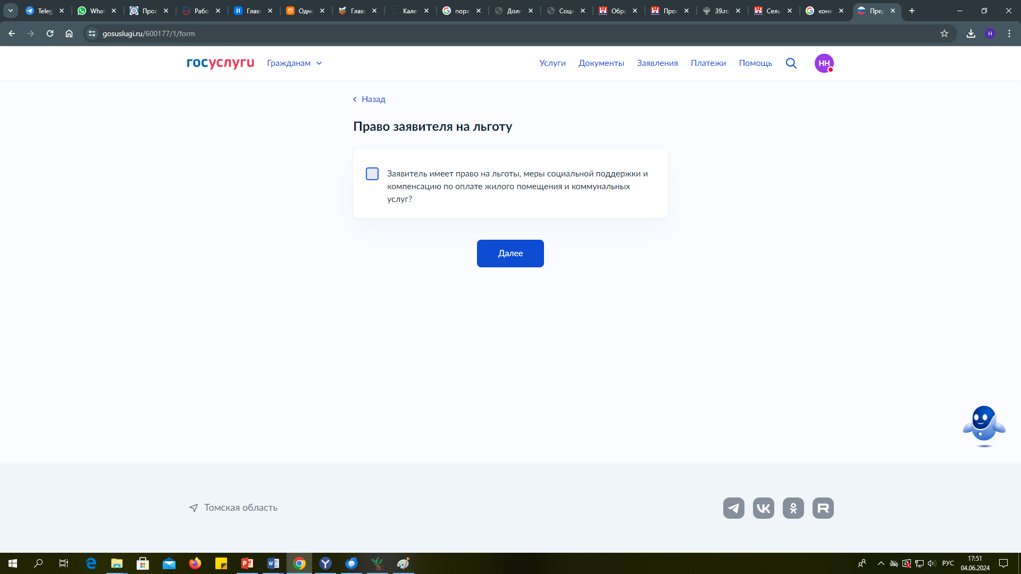

1. Выбрать, кем является заявитель: собственником или нанимателем жилого помещения. Указать, зарегистрировано ли право собственности на жилое помещение в ЕГРН, ввести кадастровый номер квартиры/жилого дома. Если право в ЕГРН не зарегистрировано, необходимо указать данные документа о праве.

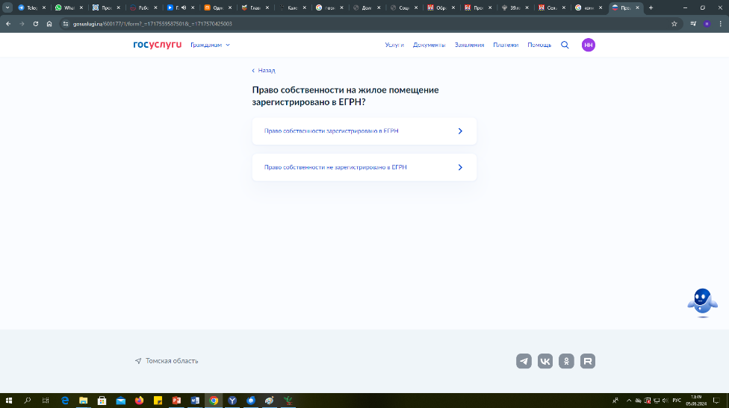

1. Укажите, имеются ли у Вас члены семьи.

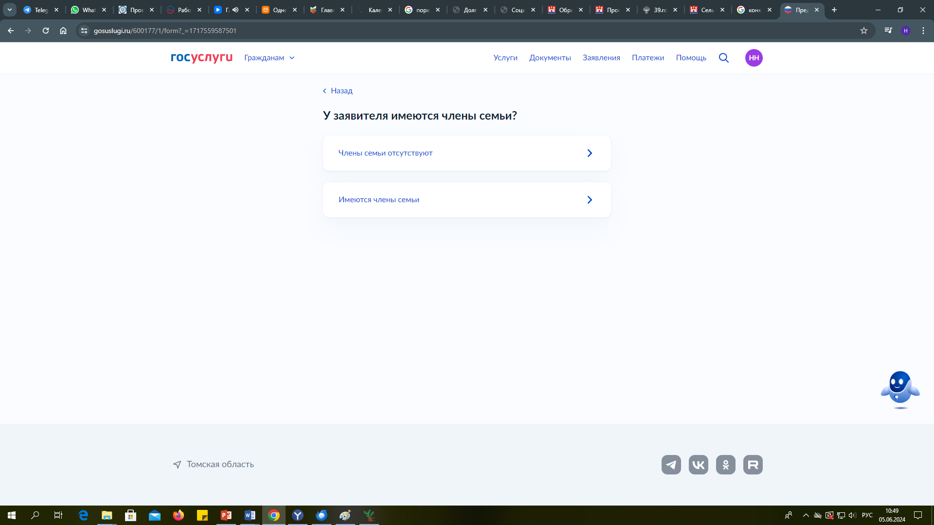

**ВНИМАНИЕ!** В данном разделе ОБЯЗАТЕЛЬНО указать, супруга (супругу), несовершеннолетних детей и ВСЕХ ПРОПИСАННЫХ ГРАЖДАН!

1. Ознакомиться с информацией об основных видах доходов, которые не требуется указывать в заявлении. Нажать кнопку «Далее». При необходимости указать сведения об иных доходах, поставив галочку. В данном разделе необходимо указать сведения об алиментах, стипендии, доход от профессиональной деятельности самозанятых, доход от предпринимательской деятельности и пр.

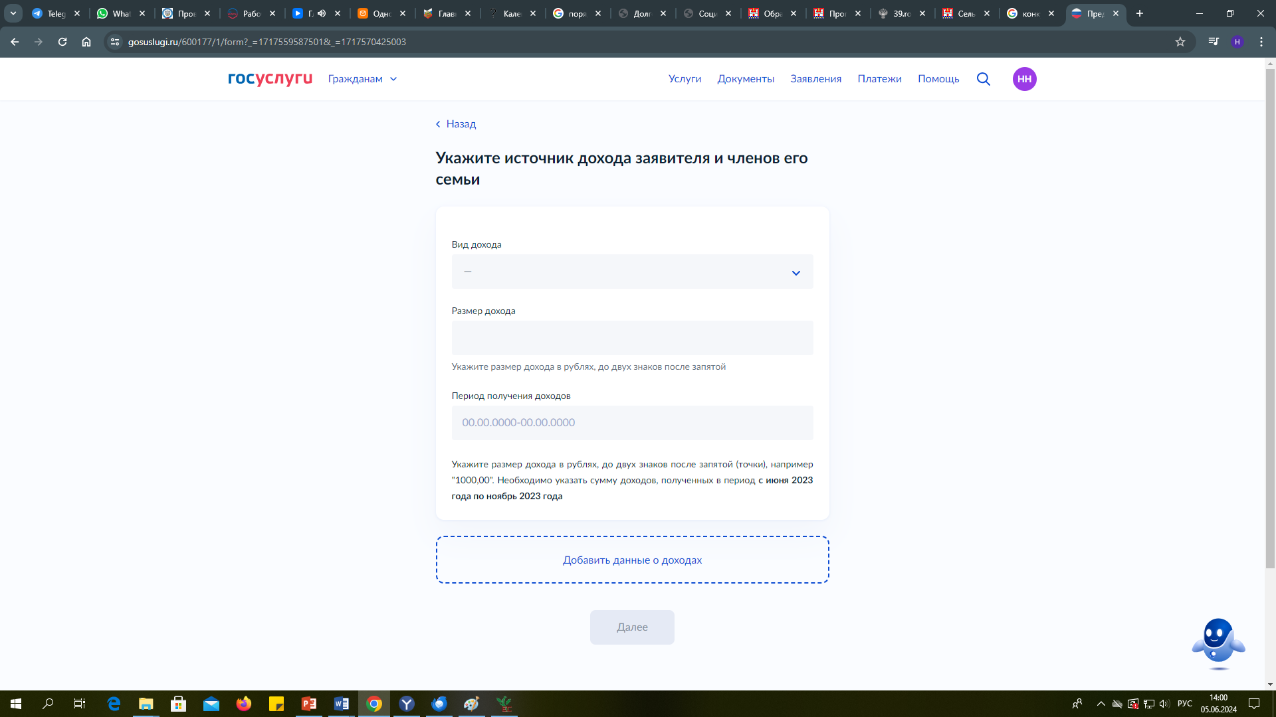

1. Загрузить пакет ВСЕХ необходимых документов (справки, квитанции, документы о собственности и т.д.).При наличии права прикрепить [**заявление**](../Downloads/ekv19apr%20(2).rtf) **о назначении выплаты на дополнительную площадь жилого помещения**.

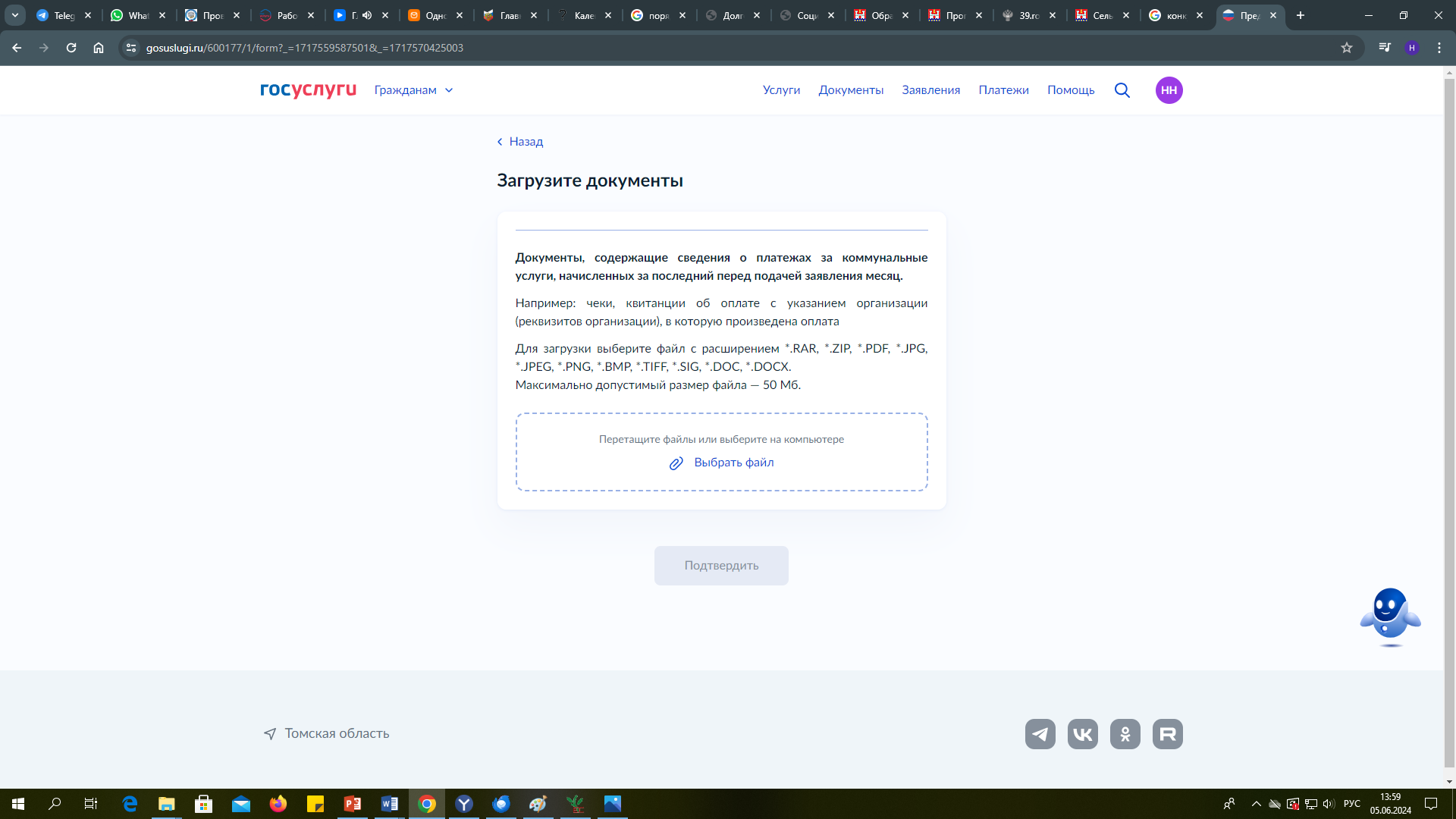

1. Выбрать учреждение из списка, либо на карте. **Для проживающих в г. Томск необходимо выбрать ЦСПН по адресу: ул. Тверская, 74**.

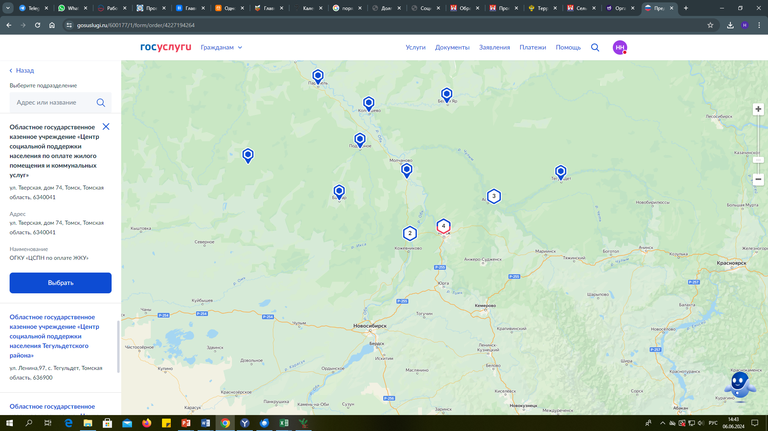

1. Нажать кнопку «Подать заявление». Отслеживать статус заявления можно в личном кабинете.